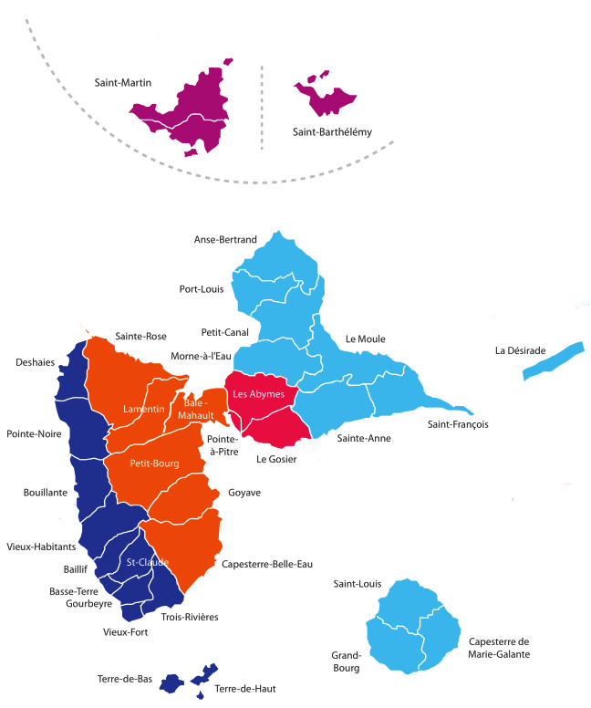
ULIS Collège 2024-2025
 | SECTEUR SUD BASSE TERRE
11 | CLG SUZE ANGELY (Vieux Habitant)
12 | CLG REMI NAINSOUTA (Saint-Claude)
13 | CLG JOSEPH PITA (Basse Terre)
14 | CLG RICHARD SAMUNEL (Gourbeyre)
$

 | SECTEUR TROIS RIVIERES -CAPESTERRE BELLE EAU
15 | CLG GERMAIN SAINT RUFF
16 | CLG SYLVIANE TELCHID

17 | CLG ROCHES GRAVEES

 | SECTEUR GOSIER
27 | CLG EDMOND BAMBUCK

 | SECTEUR LES ABYMES
28 | CLG SAINT JOHN PERSE
29 | CLG DU RAIZET
30 | CLG ALEXANDRE ISAAC

 | SECTEUR POINTE A PITRE
23 | CLG FRONT DE MER
24 | CLG JULES MICHELET
25 | CLG SADI CARNIOT
26 | NESTOR DE KERMADEC

 | SECTEUR GOYAVE -PETIT BOURG
18 | CLG FELIX EBOUE (Petit bourg)
19 | CLG MATELIANE (Goyave)

 | SECTEUR GRANDE TERRE NORD
1 | CLG FLORETTE MORAND (Morne à l’eau)
2 | CLG MAXIMILIEN VRECORD (Petit – Canal)
3 | CLG DE PORT LOUIS

 | SECTEUR ILES DU NORD
35 | CLG MONT DES ACCORDS
36 | CLG SOULIGA
37 | CLG ROCHE GRAVEE DE MOHO (Quartier d’orléans)
38 | CLG MIREILLE CHOISY (SBH)

 | SECTEUR MOULE SAINT FRANCOIS
31 | CLG ALEXANDRE MACAL (Saint – François)
32 | CLG GENERAL DE GAULLE (Moule)
33 | CLG GUENETTE – MOREL (Moule)

 | SECTEUR NORD BASSE TERRE
9 | CLG FONTAINE BOUILLANTE
10 | CLG COURBARILLE POINTE NOIRE

 | SECTEUR SAINTE-ROSE – LAMENTIN
6 | CLG BOIS RADA
7 | CLG BEBEL
8 | CLG 18 JUIN (Lamentin)

 | SECTEUR BAIE MAHAULT
4 | CLG MAURICE SATINEAU
5 | CLG GOURDELIANE

 | SECTEUR SAINTE ANNE MARIE GALANTE
20 | CLG RAME DECORBIN (Douville Sainte Anne)
21 | CLG ISSAP (Bourg de Sainte Anne)
22 | ALBERT BACLET (Marie – Galante)

